Hecho por: Laura Andrea Castrillón Fajardo

Al correr el código:



Vista de refugio (opción 1):

Primer caso (El Refugio no existe en la base de datos y se va a registrar un nuevo refugio):

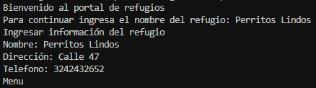

Segundo caso (El Refugio ya existe en la base de datos):

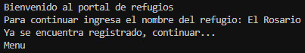

De ahora en adelante se ejecuta de la misma manera para ambos casos (En este ejemplo vamos a seguir con el refugio de “El Rosario”):

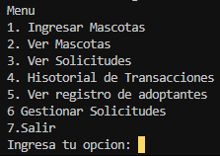

Opción 1 – Ingresar Mascotas:

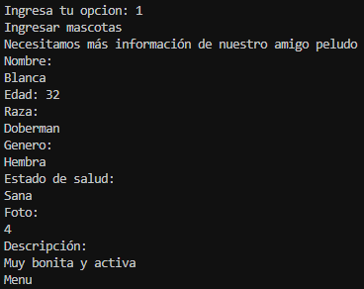

Opcion 2 – Ver Mascotas

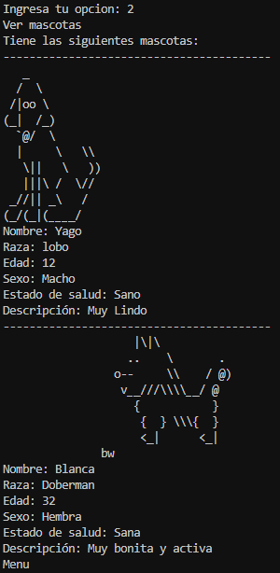

Opción 3 – Ver solicitudes

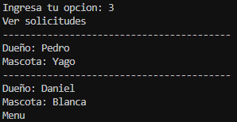

Opción 4 - Historial Transacciones

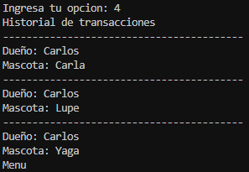

Opción 5 – Ver registros Adoptantes

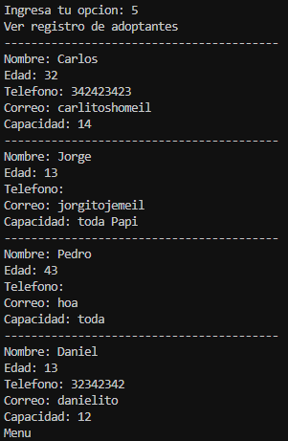

Opción 6 – Gestionar solicitudes

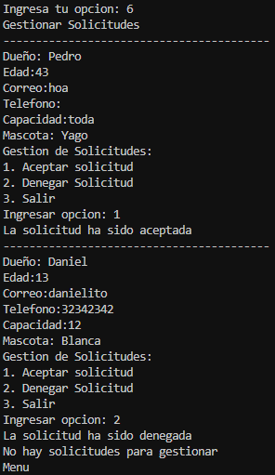

(La primera la aceptamos, y la segunda la rechazamos)

Opción 7 – Salir

(Termina la ejecución del programa)

Ahora, vista de la ejecución como un adoptante (Opción 2):

Primer caso (El usuario no está registrado)

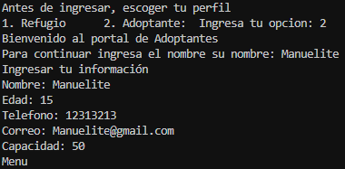

Segundo caso (En el que el usuario ya se encuentra registrado)

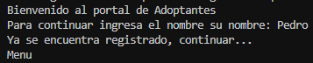

De ahora en adelante es la misma ejecución para ambos casos

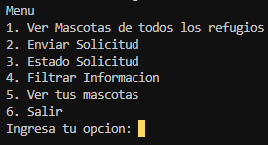

Opción 1 – Ver Mascotas de todos los refugios

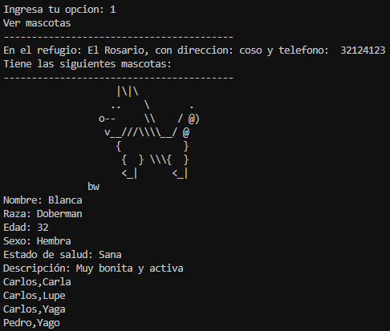

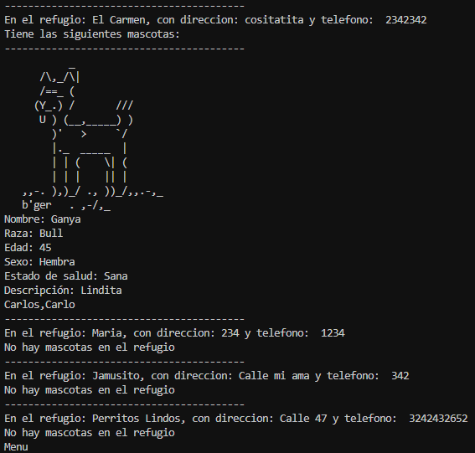

Opción 2 – Enviar Solicitud

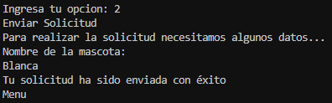

Opción 3 – Estado Solicitud

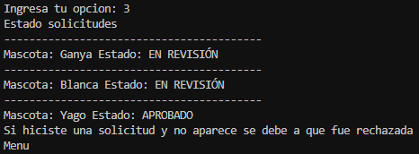

(Como podemos ver, la solicitud que tenía de Yago, la cual aceptamos en el anterior caso de prueba desde el punto de vista de refugio, ahora aparece acá)

Opción 4 – Filtrar información

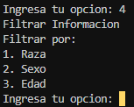

Sub.Opción 1 – Raza

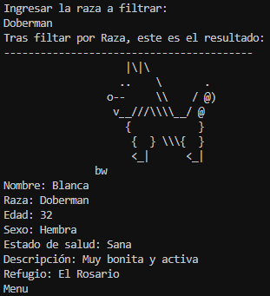

Sub.Opción 2 – Sexo

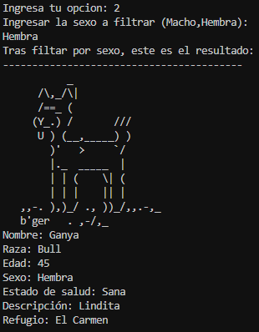

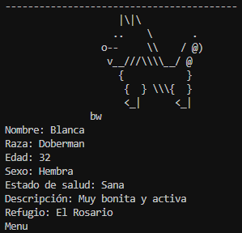

Sub.Opción 3 – Edad

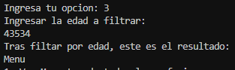

Opción 5 – Ver tus mascotas

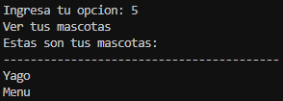

(Como podemos ver, la solicitud que tenía de Yago, la cual aceptamos en el anterior caso de prueba desde el punto de vista de refugio, ahora aparece acá)

Opción 6 – Salir



Final de ejecución del programa